Postup schvalování místa výkonu Odborné praxe II – část B a zaslání návratky na praxi.

1. Je nutno mít vybranou a domluvenou instituci, kde chcete praxi vykonávat a nechat si ho schválit!

- Místo praxe schvaluje garant praxe ( OP II - dr. Kocourková)

- Je nutno vyplnit požadované místo praxe do systému IS.SLu do rozpisu, kde Vám ho garant praxe buď schválí, nebo zamítne a může připojit zdůvodnění v poznámce, kterou pak uvidíte. (postup níže)

2. Pokud máte téma schváleno, je nutno odevzdat návratku - souhlas s praxí (podle vzoru)
https://www.slu.cz/fvp/cz/praxespp

- Návratku (souhlas na formuláři) nahrajte do příslušné složky pro tábory a školy v přírodě (!) u předmětu OP II.

- Fakultní koordinátor - paní Magrlová podle údajů připraví smlouvu a bude dále postupovat podle platné směrnice k praxím.

Postup jak vložit místo praxe do systému IS.SLU
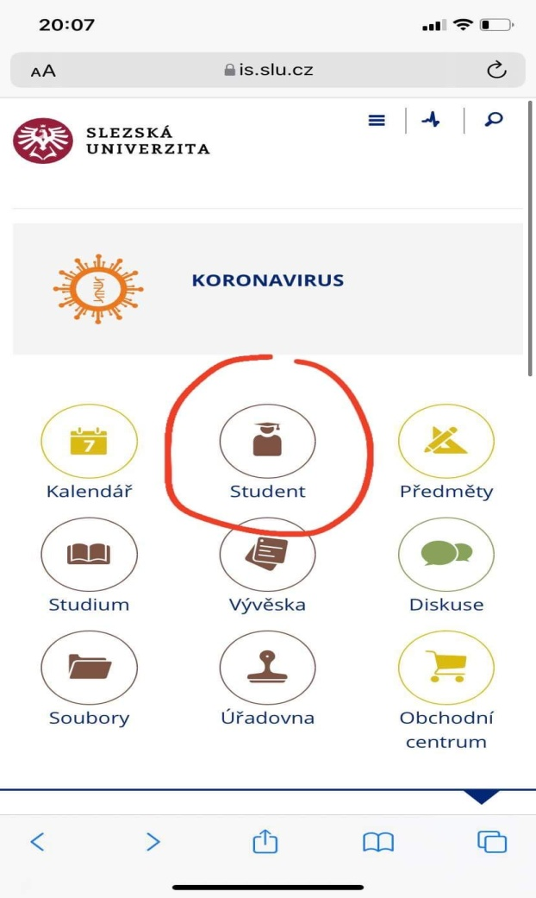
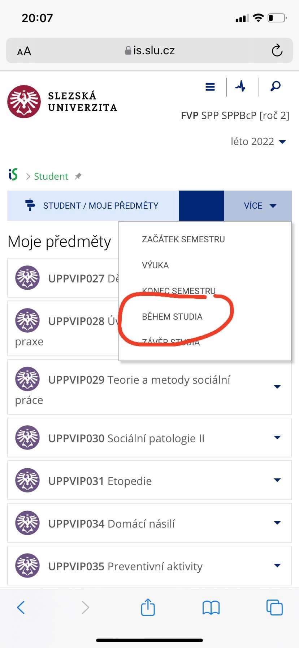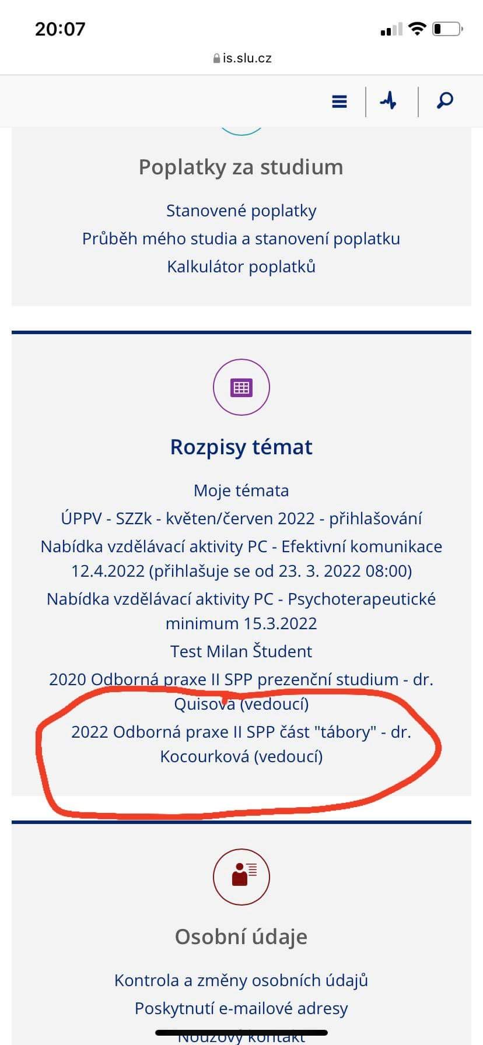
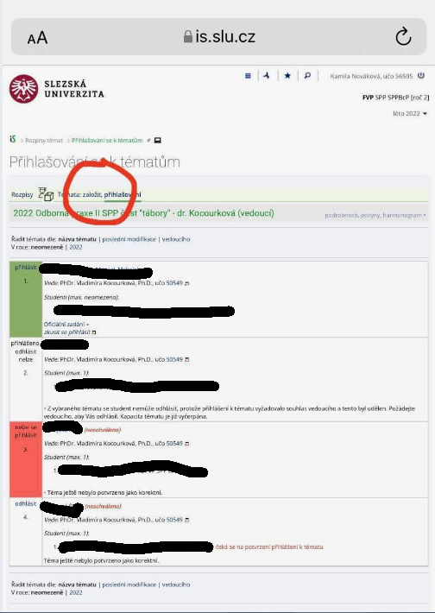

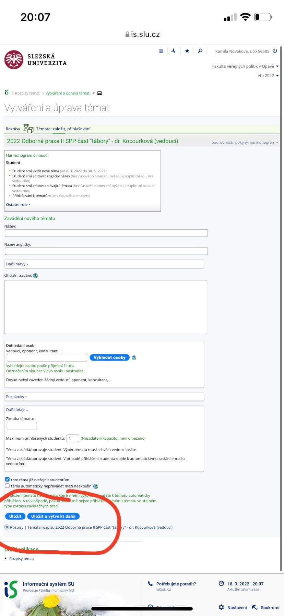
Je nutno zadat jméno garanta praxe (OP II dr. Kocourková) a přidělit mu roli vedoucího tématu!!! Jinak téma neuvidí a nemůže schvalovat!!!

